  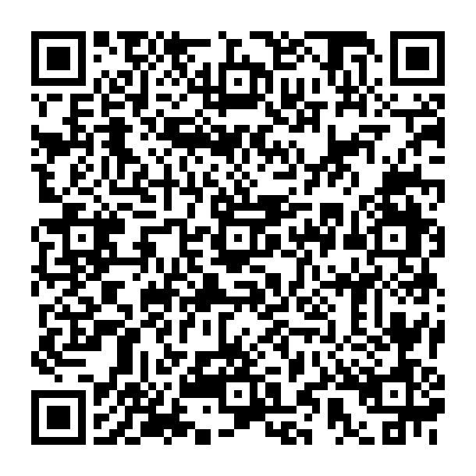  ИСПОЛЬЗОВАНИЕ:  1.Возьмите мобильный телефон с камерой.  2.Запустите программу для сканирования кода.  3.Наведите объектив камеры на код.  4.Получите информацию! | Вы боитесь, стыдитесь, прощаете, жалеете и оправдываете его…  и насилие в семье повторяется  оно будет продолжаться до тех пор,  пока Вы будете молчать…
Прервите молчание!
Остановите насилие
Будущее без насилия есть!

Поддержку и консультацию специалистов
можно получить:

по телефону
(801632) 9 53 67
или по адресу:
г. Пружаны, ул. Октябрьская, 104А,
2-й этаж кабинет № 4
время работы: с 8.00 до 13.00, с 14.00 до 17.00.
суббота, воскресенье – выходной
(ГУ «Пружанский территориальный центр
социального обслуживания населения»)

по телефону 102 (Пружанский РОВД)

Для жертв торговли людьми, лиц, пострадавших от насилия, террористических актов, техногенных катастроф и стихийных бедствий, лиц из числа детей-сирот и детей, оставшихся без попечения родителей, прибывшим в район при распределении по первому рабочему месту в ГУ «Пружанский территориальный центр социального обслуживания населения» создана

Если Вам нужна помощь – позвоните:
(801632) 9 53 67,
+375 29 8760540 (круглосуточно)

